ДОКУМЕНТАЦИЯ НА ПРОЕКТ
Система за управление на затвор „КатразАл“
Изготвен от:
Емануил Калчев
Жасмина Колева
Момчил Андонов
МОДУЛ VII „РАЗРАБОТКА НА СОФТУЕР“ (БД)
ЗА 11 КЛАС
ПО НП „ОБУЧЕНИЕ ЗА ИТ УМЕНИЯ И КАРИЕРА“, ЦЕНТЪР ПЛОВДИВ
Място на провеждане на обучението:
ППМГ „Гео Милев“, гр. Стара Загора
Цели
Целта на проекта е да се създаде добре структурирана релационна база данни за управление на информацията, свързана с документирането и улеснено управление на затвор. Системата предоставя подходящи интерфеиси за добавяне, изтриване и обработка на данни.
Разпределение на ролите
Емануил:
- Създаване на интерфейса на приложението
- Създаване на конзолното управление на приложението
- Попълване на таблиците в БД с информация
Жасмина:
- Писане на компонентни тестов
- Конструиране на заявки в кодовата част
- Изготвяне на документация и презентация
Момчил:
- Създаване на логиката на приложението
- Свързване на таблиците в релация
- Графичен дизайн на приложението

Основни етапи в реализацията
- Обсъждане и събиране на идеи за проекта
- Обсъждане на дизайн и релации между таблиците в БД
- Създаване, въвеждане и конструиране на заявки към БД
- Създаване на проект във Visual Studio
- Използване на трислойна архитектура
- Свързване на БД с проекта
- Конструиране на заявки към БД
- Създаване на конзолен интерфеис и на графичен интерфеис
- Писане на компонентни тестове и дебъгинг
- Писане на документация
- Изготвяне на презентация

Реализация
Базата се състои от таблиците:
- prisoners – съдържа: prisoner_id, first_name, last_name, EGN, date_of_birth, gender, crime_id, sentence_months, sentence_start, sentence_end, cell_id, released, prison_block
- visits – съдържа: visits_id, prisoner_id, visitor_first_name, visitor_last_name, visitor_relation, visit_date, duration_minuits
- crimes – съдържа: crime_id, crime
- medical_record – съдържа: record_id, prisoner_id, diagnosis, treatment, treatment_days, doctor_first_name, doctor_last_name, record_date
- cells– съдържа: cell_id, prison_block, capacity, kind
- punishments – съдържа: punishments_id, prisoners_id, reason, punishment_days, start_date, end_date, punishment_type
- prison_blocks – съдържа: prison_block_id, prison_block
- guards – съдържа: guards_id, first_name, last_name, guard_rank, phone, shift_id
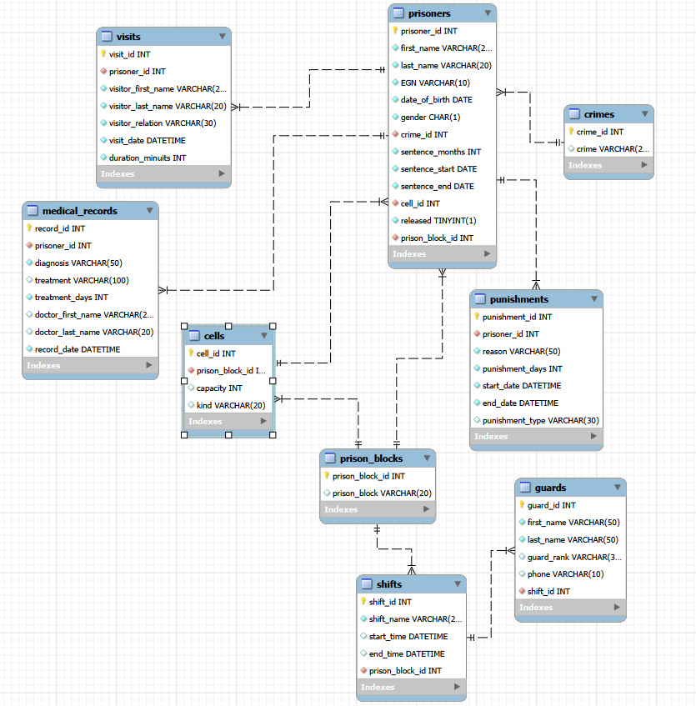
- shifts – съдържа: shift_id, shift_name, start_time, end_time, prison_block
Същност на базата данни:
- Структра: Базата данни включва таблици за затворници, килии, отделения, пазачи, смени, престъпления, наказания, здравни досиета и посетители.
- Функционалности: Извличане на информация за затворници, лекари и наказания чрез MySQL заявки – например, топ 5 затворници с най-дълги присъди.
- Динамичност: Поддържа актуализация на данните, като смяна на пазачи или заетост по блокове.
- Екипна работа: Реализиран от трима души, като задачите включват създаване на таблици, писане на заявки и тестване.

Описание на проект:
- Папка Business:
- CellBusines.cs
- CrimeBusiness.cs
- GuardBusiness.cs
- MedicalRecordBusiness.cs
- PrisonBlockBusiness.cs
- PrisonerBusiness.cs
- PunishmentBusiness.cs
- ShiftBusiness.cs
- VisitBusiness.cs
- Папка Data:
- Models (Скафолднати с EntityFramework)
- Cell.cs
- Crime.cs
- Guard.cs
- MedicalRecord.cs
- PrisonBlock.cs
- PrisonDbContext.cs
- Prisoner.cs
- Punishment.cs
- Shift.cs
- Visit.cs
- Папка Presentation
- CellDisplay.cs
- CrimeDisplay.cs
- GuardDisplay.cs
- MedicalRecordDisplay.cs
- PrisonBlockDisplay.cs
- PrisonerDisplay.cs
- PunishmentDisplay.cs
- ShiftDisplay.cs
- VisitDisplay.cs
- Program.cs – конзолният ни интерфейс
- CatrazAl_Form
- MainForm.cs
- Program.cs

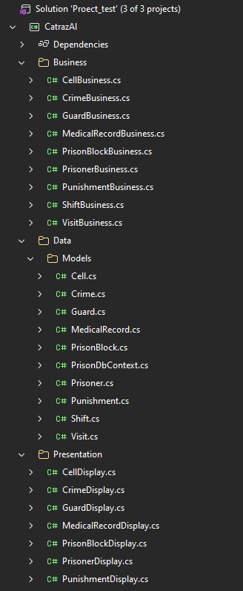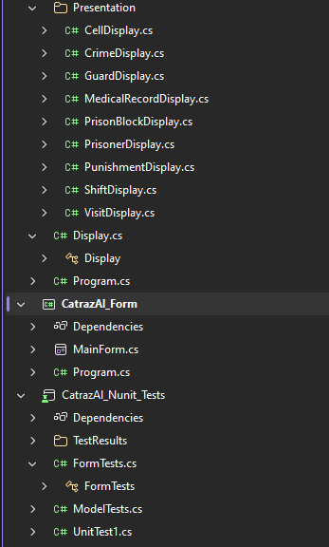

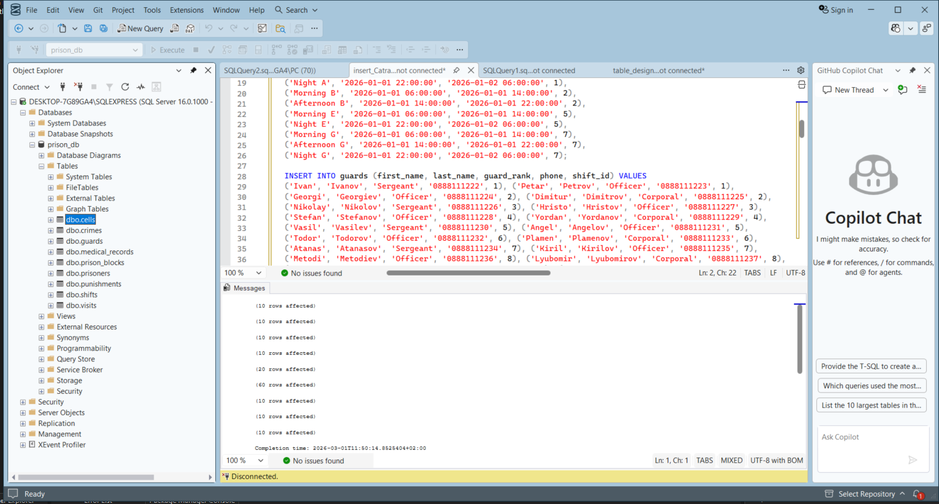

ГРАФИЧЕН ИНТЕРФЕЙС:
В началното меню се избира таблицата, която ще се визуализира или ще се извършват другите заявки, след което се появяват текстови полета с обозначителни етикети и под тях бутони за визуализиране на всички данни от таблицата, добавяне, редакция, избиране и изтриване на данни.

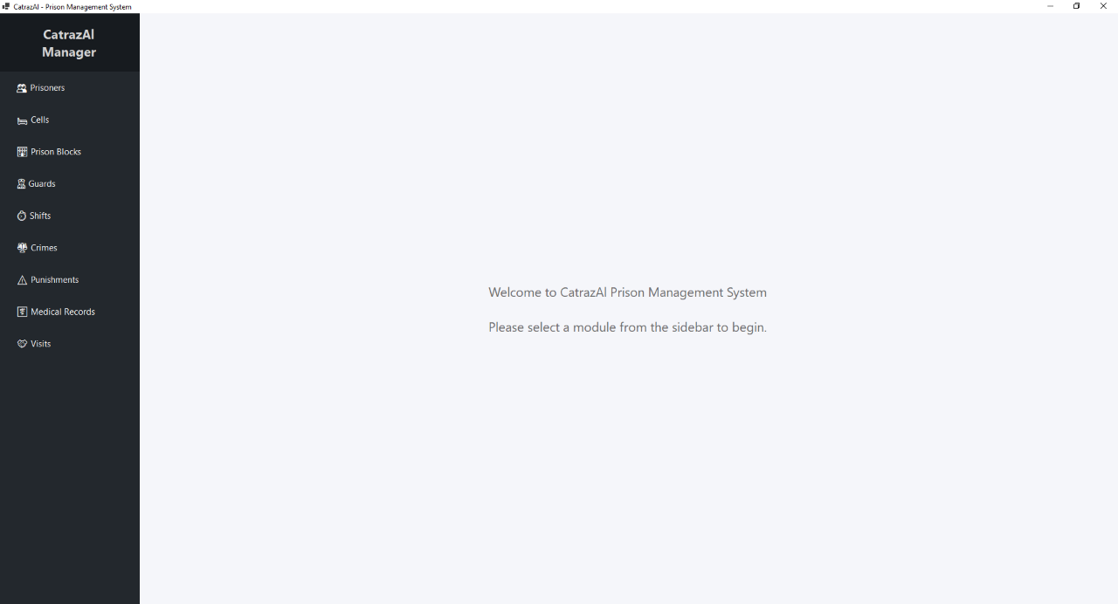
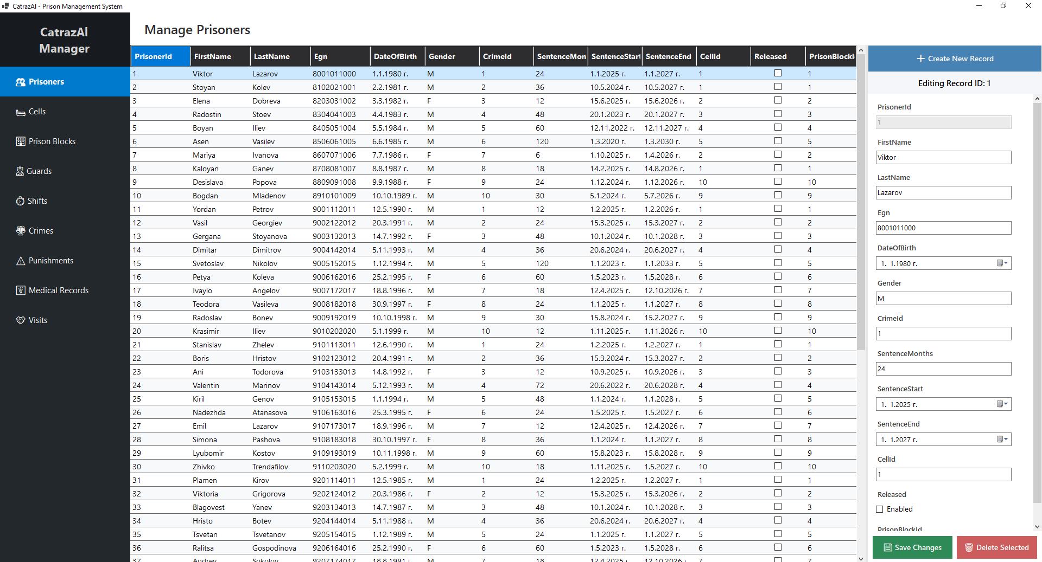
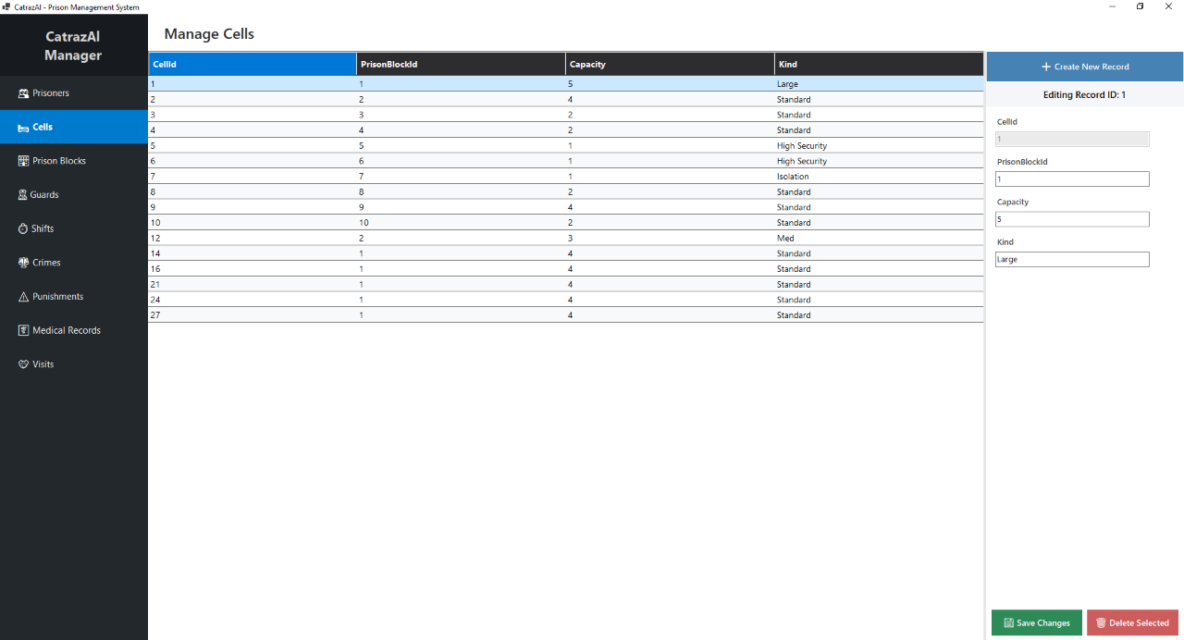
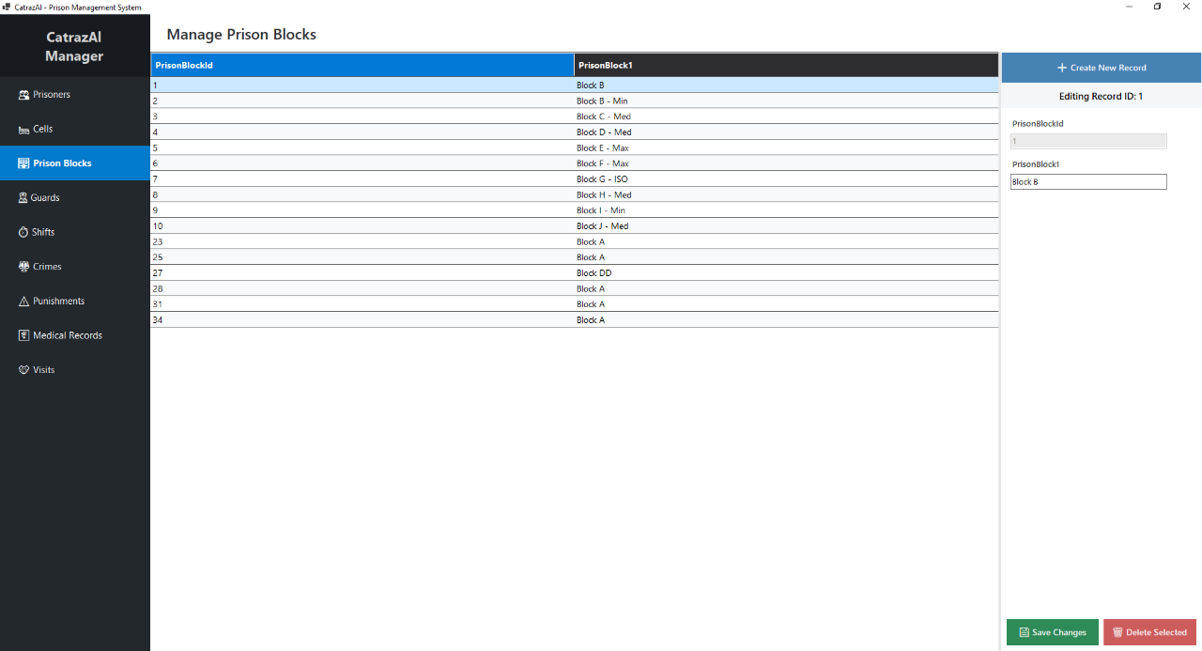
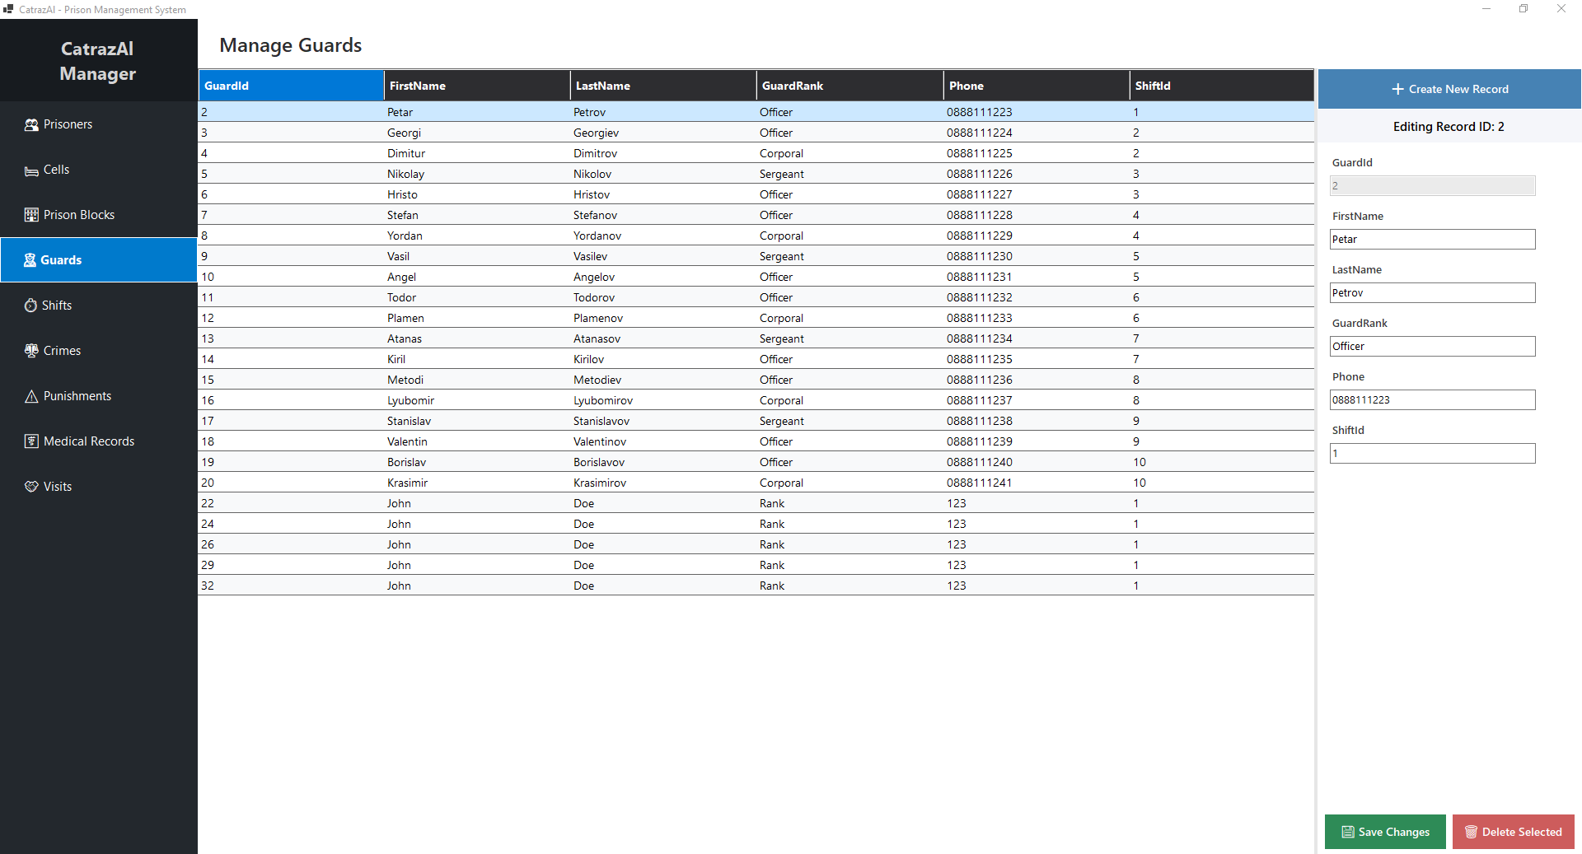
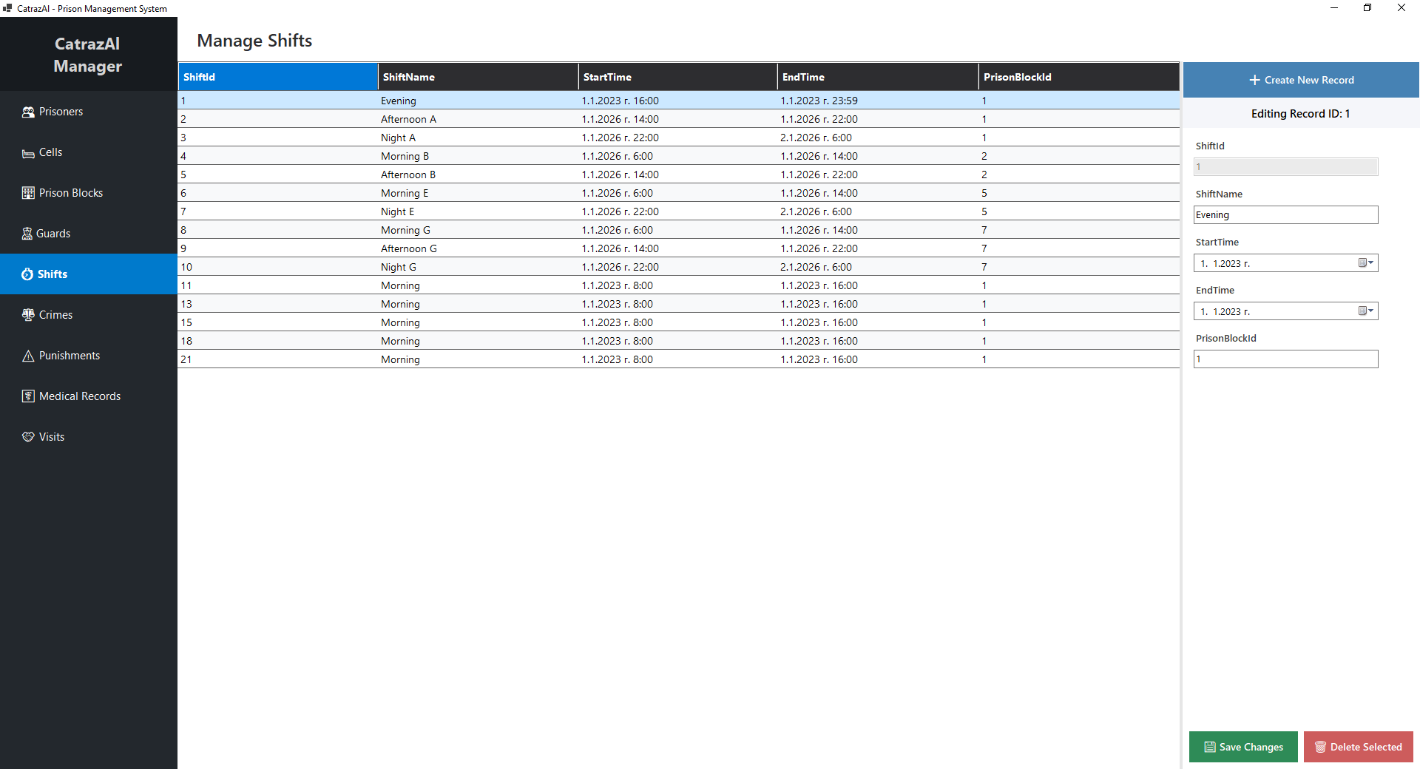
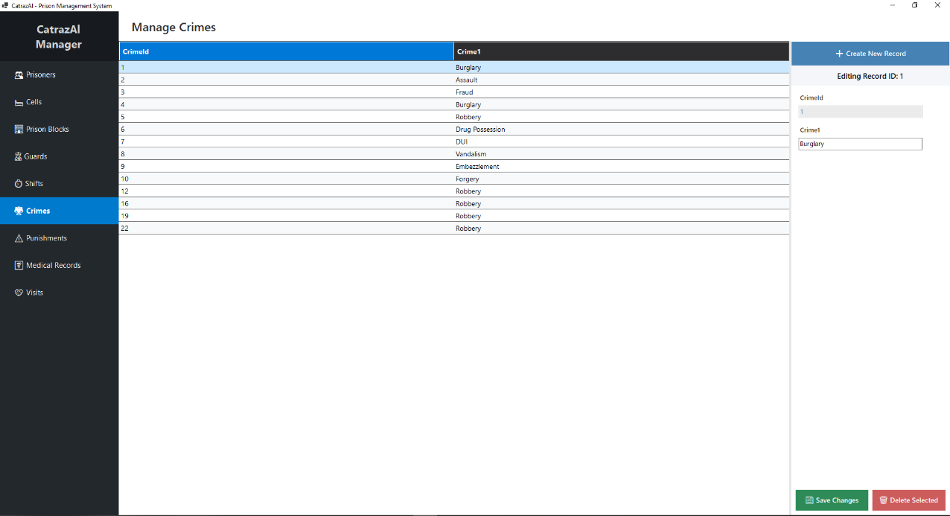
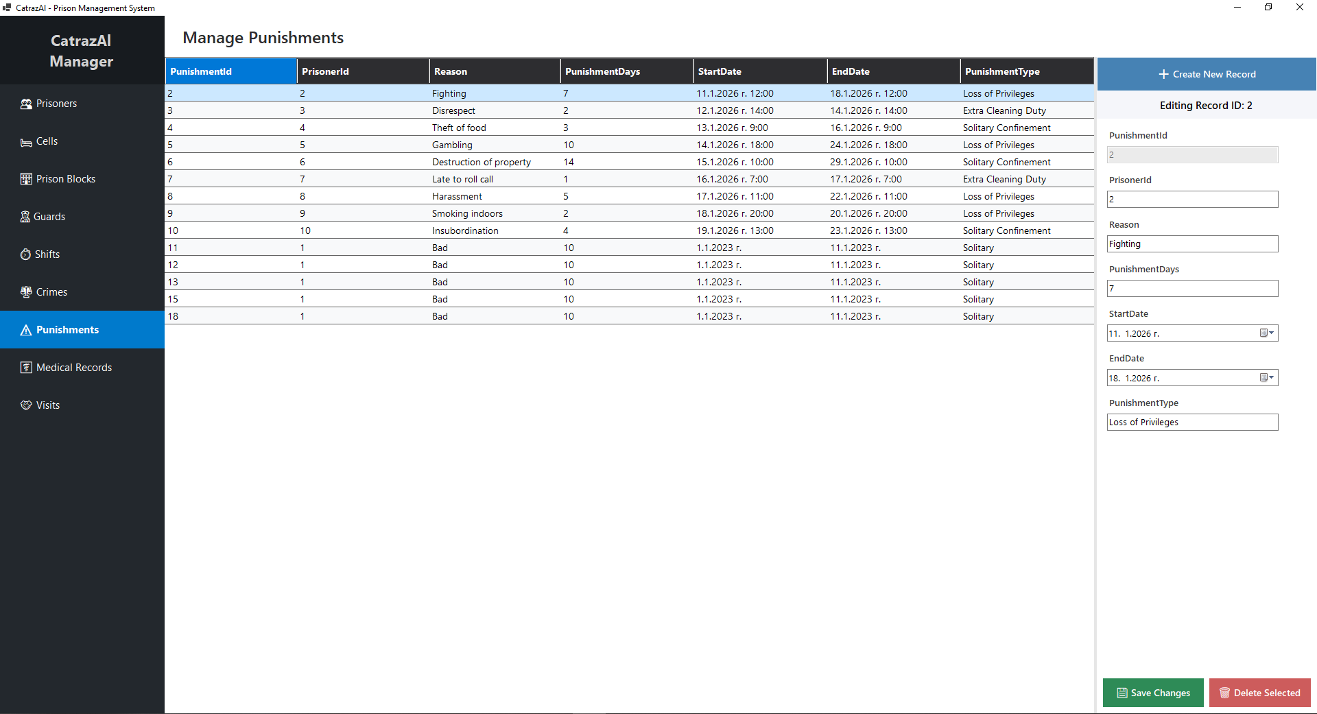
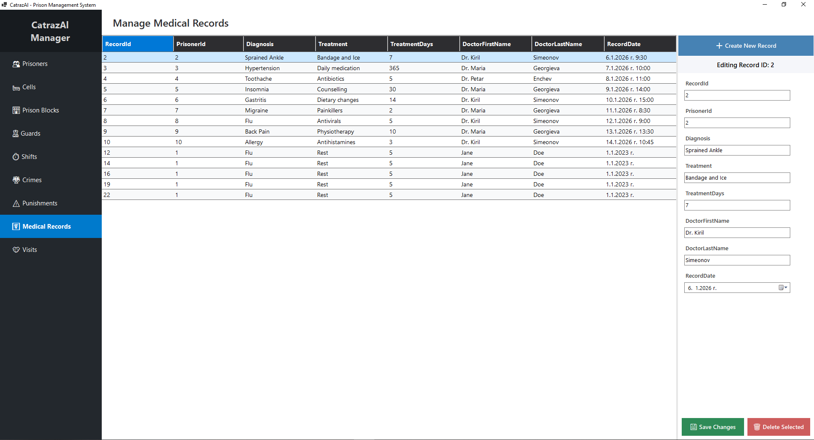

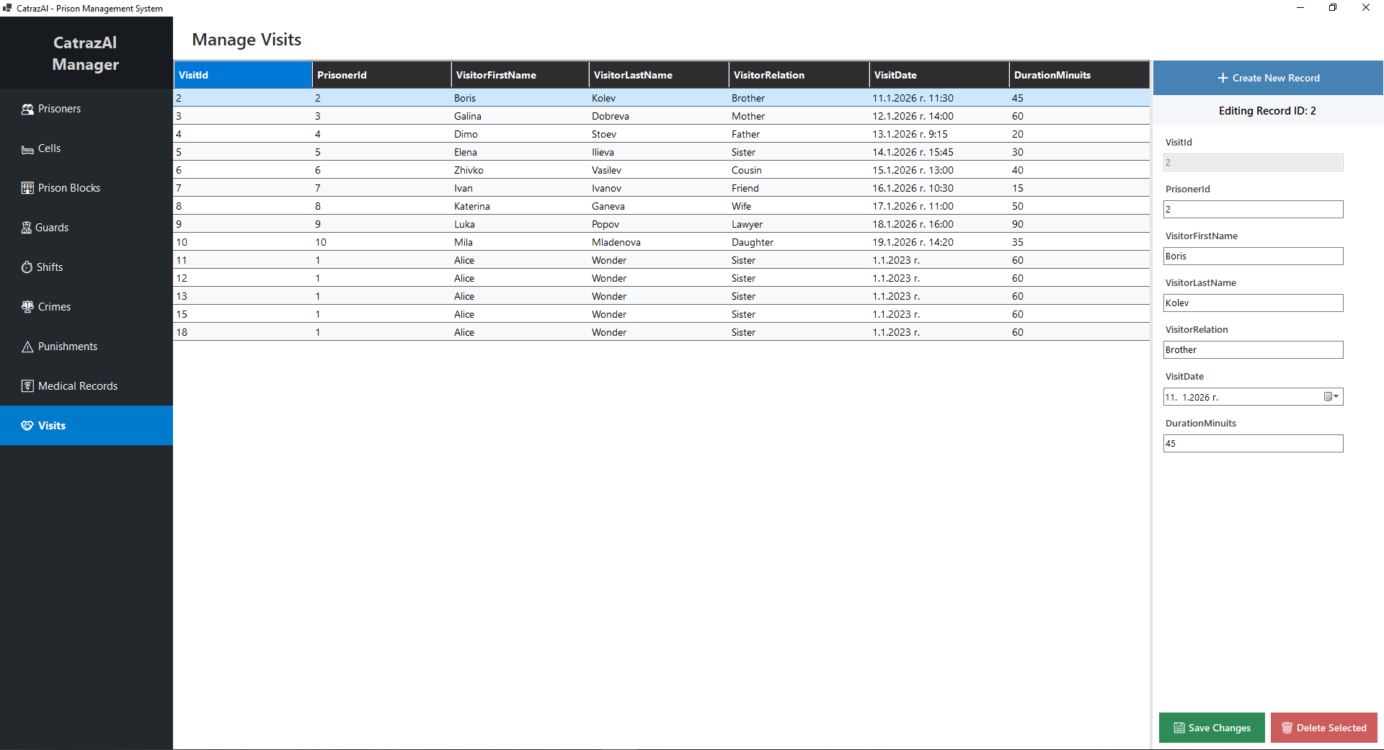
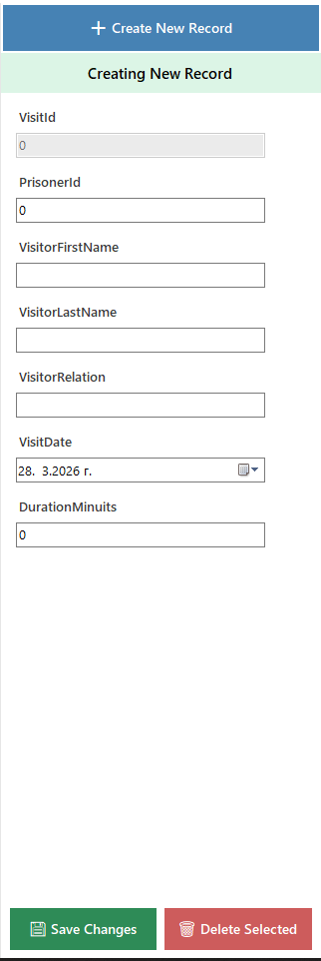
КОНЗОЛНО ПРИЛОЖЕНИЕ:
Главно меню – при въвеждане на съответната цифра, която отговаря на операция от 1 до 10 отварят менютата със заявките към съответните cells, crimes, guards, medical_records, prison_blocks, prisoners, punishments, shifts, visits, при въвеждане на 10 се излиза от приложението

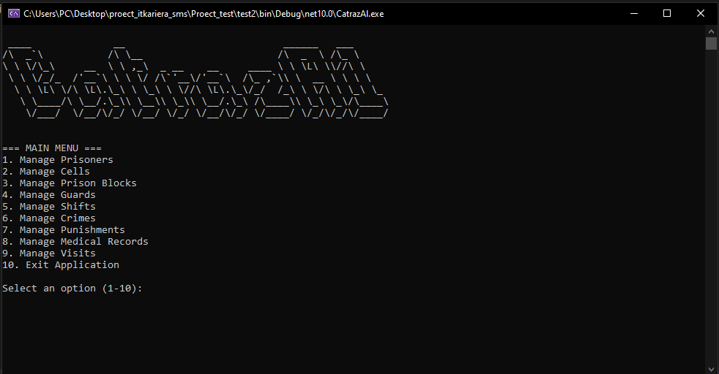
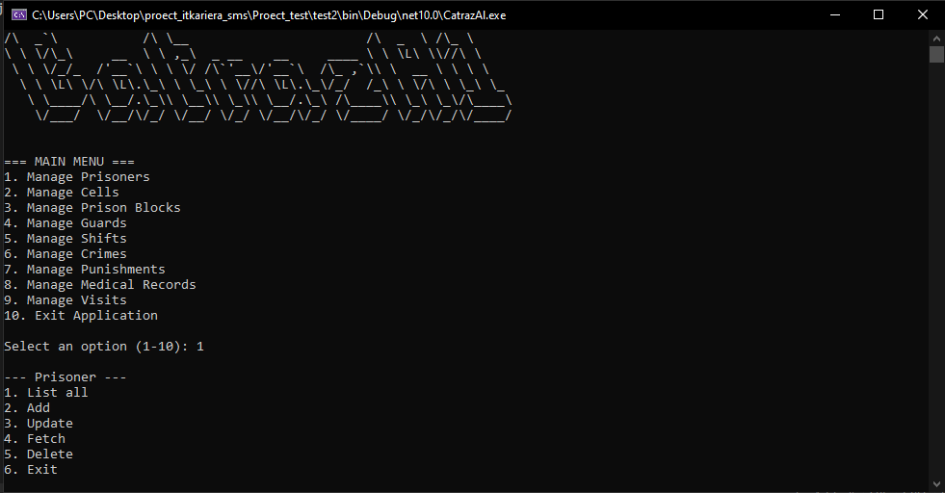

NUnit testing:
В рамките на нашия проект сме разработили и интегрирали NUnit тестове, които гарантират надеждността и качеството на кода. Постигнатото покритие на тестовете е над 70% от функционалността на проекта, което осигурява добра степен на валидиране на основните модули и логика. Това ни позволява по-лесно да откриваме и предотвратяваме грешки, както и да поддържаме стабилност при бъдещи разширения и подобрения.
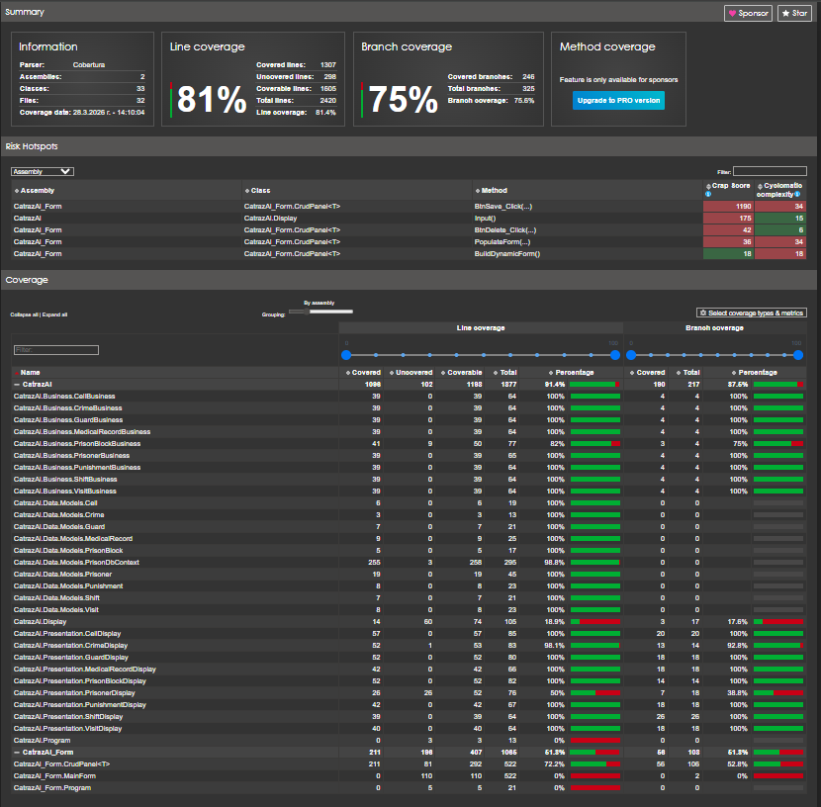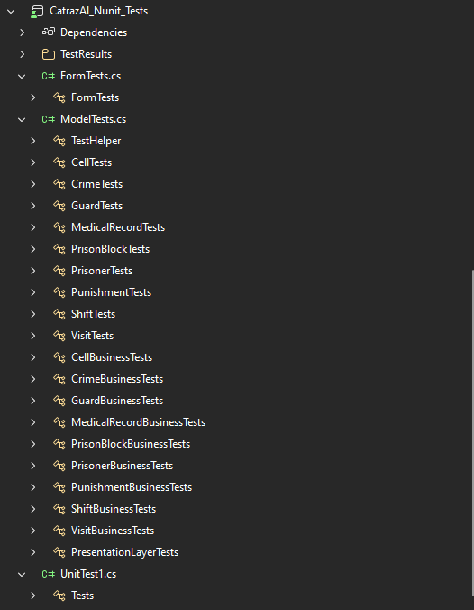
Използвана литература
https://www.w3schools.com/MySQL/default.asp
https://gemini.google.com (използван за генериране на иформация за запълване на таблица prisoners и guards и за генериране на снимката за презентацията)
Проектът е качен на:
https://github.com/EKOKIBO/CatrazAl.git
Заключение
Разработеният проект „КатразАл“ представлява напълно функционална релационна база данни, създадена за нуждите на администрацията на затвори. В процеса на разработка бяха изпълнени основните цели, свързани с изграждането на добре структурирана и нормализирана база данни, осигуряваща надеждност, цялост и ефективност при работа с информацията.
Реализирани бяха връзки между таблиците чрез първични и външни ключове, както и подходящи ограничения за валидиране на данните. Чрез разнообразни SQL заявки беше демонстрирана възможността за управление на данни, проследяване на дейности и извличане на полезна аналитична информация.
В допълнение към първоначалната разработка, проектът беше успешно доразвит, като към него бяха създадени два типа потребителски интерфейс – конзолен и графичен. Това позволява по-лесно и удобно взаимодействие със системата както за технически потребители, така и за крайни потребители без задълбочени технически познания.
Проектът демонстрира ефективното използване на SQL и добри практики при проектиране на бази данни, като същевременно остава отворен за бъдещо разширяване и усъвършенстване.

